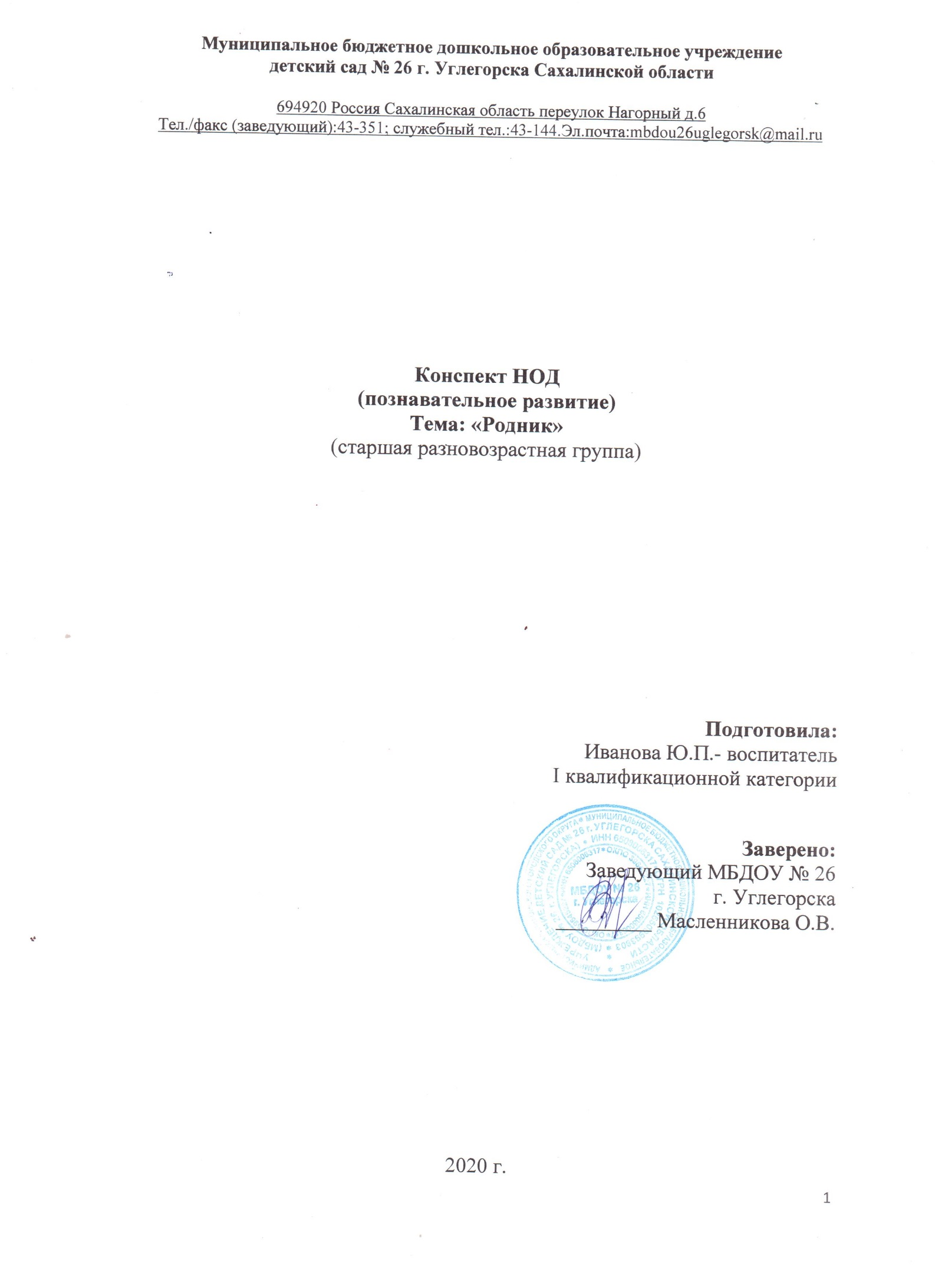

Конспект НОД **«Родник»**

**Цель**: Формирование нравственно – патриотических чувств при посещении **родника** – хранилища богатства природы, наследия нашей Родины.

**Задачи:**

Научить понимать, что чистая вода-это бесценный дар природы, который нужно бережно сохранять.  
 Дать представление детям о том, какое большое значение имеют родники и другие источники чистой воды для всего живого на земле.

Познакомить детей с традиционно добрым отношением людей к родникам. Научить понимать, что чистая вода – это бесценный дар природы, который нужно бережно сохранять.

**Ход:**

Спросить у детей, знают ли они, откуда берётся вода в реках и озёрах. Выясняет, что и озёра, даже очень большие, в начале своего пути образуются слиянием небольших ручейков, которые вытекают из родников. Немало ручьёв стекает в озёра.

Любит и бережёт родники наш народ: обкладывает их камнями, ограждает, делает над ними навесы. На ухоженном роднике всегда есть кружка, которую оставила чья-то бескорыстная рука для всех и каждого. Пейте, люди добрые, кристально чистую воду, пейте на здоровье.

У И.А. Бунина есть стихотворение «Родник»:

*В глуши лесной, в глуши зелёной,*

*Всегда тенистой и сырой,*

*В крутом овраге под горой*

*Бьёт из камней родник студёный:*

*Кипит, играет и спешит,*

*Крутясь хрустальными клубами,*

*И под ветвистыми дубами*

*Стеклом расправленным бежит.*

Лесные родники очень нужны зверям и птицам для водопоя. Необходимо следить, чтобы родники были чистыми, чтобы вода из них свободно текла в ручьи. Необходимо беречь их от тех, кто не щадит ни красоту, ни чистоту природы.

Родник – бесценный дар природы. Если родник засорился, надо срочно расчистить его, тогда наши реки и озёра будут полноводными.

*После беседы предложить детям поиграть в подвижную игру.*

**Правила игры:** Ребята строятся друг за другом по 5 – 6 человек, руки кладут на пояс или на плечи впереди стоящему – это «ручейки». По сигналу: «Ручейки бегут!» дети произвольно бегут каждый в своей колонне друг за другом. Все колонны бегают, не мешая одна другой. По сигналу: «Озеро!» каждая команда, взявшись за руки, образует круг – «озеро».

*Можно поиграть в русскую народную игру «Ручеёк».*

**Правила игры:** Дети строятся парами и высоко поднимают руки. Тот, кто остался без пары, бежит между ними, уводит с собой кого-нибудь и становится впереди. Ручеёк постоянно в движении.

***Воспитатель:*** В нашем городе рядом с детским садом тоже есть чудо природы - это наш замечательный родник. **Родниковые** подземные воды бьют медленно, но сильно выталкивая воду на поверхность земли.

**Родник** встречает людей веселым журчанием, как будто приветствует их. «Ребята, посмотрите какая чистая, прозрачная, холодная вода. А как мы можем понять, что она холодная? *(ответы детей)*.

*Планета наша****«голубая»***

*Такая разная большая*

*Звенит****родник водой студеной***

*Сияет струйками своими*

*И капельки игрой веселой*

*Смеяться просят вместе с ними.*

Наверно, многие уже побывали в этом тихом и уютном месте. Сюда приходят набрать чистой и вкусной родниковой воды жители всего нашего города и его окрестностей. Предлагаю всем вам сегодня посетить это прекрасное место, послушать тихое журчание нашего родника и набрать чистой воды. Сегодня мы с вами отправимся на экскурсию к роднику.

В конце **экскурсии***(стоя возле****родника****)* с детьми обсудить, правила поведения, как можно ещё украсить и сберечь наш **родник**

***Воспитатель:*** Вы немного отдохнули, набрались сил, и нам с вами пора отправляться в детский сад.

*Заповедный исток есть у каждой реки.*

*Это чудо природы и сказка живая.*

*Пусть в лесах и долинах звенят****родники****.*

*Добрым людям объятья земля раскрывая.*